承德高新区风景名胜区梳理情况的报告

一、风景名胜区现状
（一）整体情况说明
承德高新区共涉及风景名胜区1处，为避暑山庄外八庙风景名胜区鸡冠山分区。
按级别划分：国家级风景名胜区1处，总面积415.69公顷。
按风景名胜区类型划分：为自然景观类1种，其中自然类为避暑山庄外八庙风景名胜区鸡冠山分区1处。
（二）、风景名胜区现状详述
1. 避暑山庄外八庙风景名胜区鸡冠山分区
1.1基本情况
地理位置：避暑山庄外八庙风景名胜区鸡冠山分区位于承德高新区冯营子镇东营村、上板城镇的狮子沟村和南北营村，行政区划属于承德市双桥区管辖。与北京和周边各大城市之间有铁路相连；公路四通八达，京承、锦承、京通、承隆、虎丰、承秦六条铁路干线贯穿承德全境，有G45、G25两条高速公路通往承德，101、111、112三条国道和251、254、256、354四条省道纵横交织，向北可通往内蒙古，向东可达辽宁，向南到达北京，东南通往天津，交通十分方便。
避暑山庄外八庙风景名胜区鸡冠山分区地理位置为：东经118°00′59.07″~118°02′44.39″ 北纬40°51′34.94″~40°53′07.63″。
类型：自然类
级别：国家级
面积：415.69公顷
范围：西起小南梁、小平台，东边沿山脊穿过854、936.5、763高地，北起737、854高地，南边到101国道。
人口数量：1900人
批建文件：建设部关于承德避暑山庄外八庙风景区总体规化批复的函
批复时间：1991年4月19日
景区资源介绍：景区以丹霞地貌为主；以地层剖面、水体景观、生态环境、人文历史为辅，具有中国丹霞地貌的雄、奇、秀、险的特色。
核心景区景源分布：范围22.06公顷，分两个区域，比较集中，容易管控。地质遗迹类型分为5大类，包括：地质剖面大类、地质构造大类、地貌景观大类、水体景观大类、环境地质遗迹大类。：
景观资源主要为：
1、鸡冠山 位于海拔963.5m处。为一堵山脊岩墙，沿垂直节理风化剥蚀，形成柱体一字排列，形似鸡冠而得名，为丹霞地貌发育进入第三阶段中期的地质遗迹景观。鸡冠山南面河对岸的山梁上，远观似一弯明月，因而有乾隆诗句“鸡冠挂月三千丈”，景观名为“鸡冠挂月”。
2、杵峰倒立 白垩统张家口组红色玄武质安山岩、流纹岩、砾岩、灰绿色凝灰质砂岩等组成。山体经侵蚀、剥蚀、崩塌、切割等作用，剥落下的碎块被水冲走，日久天长，最后仅剩下峰体兀立，如劈似削，形似杵峰倒立的奇特景观。
3、象形地貌（十八罗汉） 红色砂砾岩地层经抬升、剥蚀、切割、崩塌，形成各种形态不同地貌景观，犹如十八罗汉聚集在一起。
4、崩塌遗迹（雷劈山） 红色砂砾岩，顺节理面，崩塌下来的山体，形似雷劈一样，称为“雷劈山”
5、崩塌遗迹 红色砂砾岩夹泥岩、页岩，由于岩石软硬夹层，节理裂隙发育不均，经风化剥蚀、崩塌作用，出现岩槽。
6、回音谷的回音壁气势宏大，在它面前喊一声，有一呼百应的回声，谷中的方形岩石就是点将台。
7、老虎洞位于沟壑之中，它并不深，里面落满巨大的岩石，里面还有小洞，崖顶的泉水从洞口边滴落地上，发出叮咚的响声。
二级保护区景源分布：范围73.48公顷，主要分布于核心景区的周边区域。
三级保护区景源分布：范围320.15公顷。
该景区资源类型为地质遗迹，保护管理目标与避暑山庄外八庙的人文资源存在较大差异，至今未设立景区管理机构，不涉及世界遗产情况。
1.2人为活动情况
风景名胜区及核心景区内不存在永久基本农田、一般耕地、城市建成区、镇区（含乡集镇）、村庄、开发区、矿业权等矛盾冲突。
只有72.30公顷的人工商品林存在矛盾冲突。

二、风景名胜区与其他自然保护地交叉重叠情况
承德高新区风景名胜区与其他自然保护地交叉重叠面积共计414.04公顷，共涉及1处风景名胜区、1处自然保护地，详情如下：
避暑山庄外八庙风景名胜区鸡冠山分区与河北承德丹霞地貌地质国家自然公园交叉重叠，面积为414.04公顷；
承德高新区风景名胜区与其他自然保护地交叉重叠情况统计表
风景名胜区名称 | 交叉重叠对象 | 交叉重叠面积（公顷）
避暑山庄外八庙风景名胜区鸡冠山分区 | 河北承德丹霞地貌国家地质自然公园 | 414.04

三、存在的问题
（一）风景名胜区设立、规划、保护、利用和管理等主要存在问题
针对我区避暑山庄外八庙风景名胜区鸡冠山分区与河北承德丹霞地貌地质国家自然公园交叉重叠，其重叠部分在保护、利用和管理等方面适用的法律法规条有差异；在功能分区和保护区的功能分区保护强度有差异。在管理上还存在管理机制不健全、管理机构空缺、责任不清晰等问题。
（二）风景名胜区条例与自然保护地体系建设不相适应的内容及需要坚持的原则和内容。
风景名胜区与其他自然保护地交叉重叠，在管理体系上及管护方式上存在差异，建议从以下内容上寻求破解之道：
1）同级别保护强度优先、不同级别低级别服从高级别。
2）自然景观与人文景观价值高低不好确定时，遵从人与自然和谐共生的原则，两者兼顾，只要环境优美，又可供人们浏览或者进行科学、文化活动的区域，建议仍保留为风景名胜区。
3）当自然保护区与风景名胜区重叠交叉范围较大,面积相当时,参考前面两个原则归并。
风景名胜区在自然保护地体系建设中的定位，与自然保护地体系建设中保护、开发、利用强度相似的区域内开展相关工作。
4）保证保护面积不减少。

四、建议
（一）风景名胜区边界范围和保护分区调整建议
风景名胜区边界范围：打破行政区划界线，将相邻、相连的优质生态区域全部纳入保护区，应保尽保，保证生态系统的完整性，边界范围必须清晰明确。
风景名胜区内的景观和自然环境，根据可持续发展的原则，严格保护，配套少量服务设施，
风景名胜区与自然保护地重合区域，归并到自然保护地体系，合理确定自然保护地的控制区范围，二者兼顾。
（二）风景名胜区规划与国土空间规划衔接的建议
风景名胜区规划服从国土空间规划。
（三）风景名胜区条例修改的建议
1、针对自然资源的独特性及不可再生性，风景名胜区应实施更严格的保护政策.
2、对风景名胜区内的景观和自然环境进行矢量化管理，出台操做规程，以利于精准保护、动态监测管理，建立数据平台，为可持续发展提供依据。
3、与时俱进，根据实际管理中发现的新问题、新矛盾，逐步对相关条款进行修改增补。

附件：
1.承德高新区风景名胜区基本情况统计表
2.承德高新区风景名胜区人为活动统计表
附图：
1.承德高新区风景名胜区鸡冠山分区布局图
2.承德高新区风景名胜区与其他保护地交叉重叠图

2021年4月12日

附件1
承德高新区风景名胜区基本情况统计表
序号 | 名称 | 级别（国家级/省级） | 面积（平方公里） |  | 人口（人） |  | 风景名胜区类型（自然类/人文类/自然人文类） | 景点数量 |  | 包含或涉及的世界遗产基本情况 | 总体规划情况
 |  |  | 风景名胜区 | 核心景区 | 风景名胜区 | 核心景区 |  | 自然景点 | 人文景点 |  | 编制时间 | 批复时间
1 | 避暑山庄外八庙风景名胜区鸡冠山分区 | 国家级 | 4.16 | 0.22 | 1900 | 0 | 自然类 | 8 | 0 | 无

附件2
承德高新区风景名胜区内人为活动情况统计表
单位：公顷
序号 | 风景名胜区名称 | 范围 | 永久基  本农田 | 一般  耕地 | 城市  建成区 | 镇区（含乡集镇） | 村庄 | 开发区 | 人工  商品林 | 矿业权 |  |  |  | 合计
 |  |  |  |  |  |  |  |  |  | 探矿权 |  | 采矿权
 |  |  |  |  |  |  |  |  |  | 油汽 | 非油汽 | 油汽 | 非油汽
1 | 避暑山庄外八庙风景名胜区鸡冠山分区 | 风景名胜区内面积 |  | 0 | 0 |  |  | 0 | 72.30 | 0 | 0 | 0 | 0 | 72.30
 |  | 核心景区面积 |  | 0 | 0 |  |  | 0 | 0 | 0 | 0 | 0 | 0

附图1
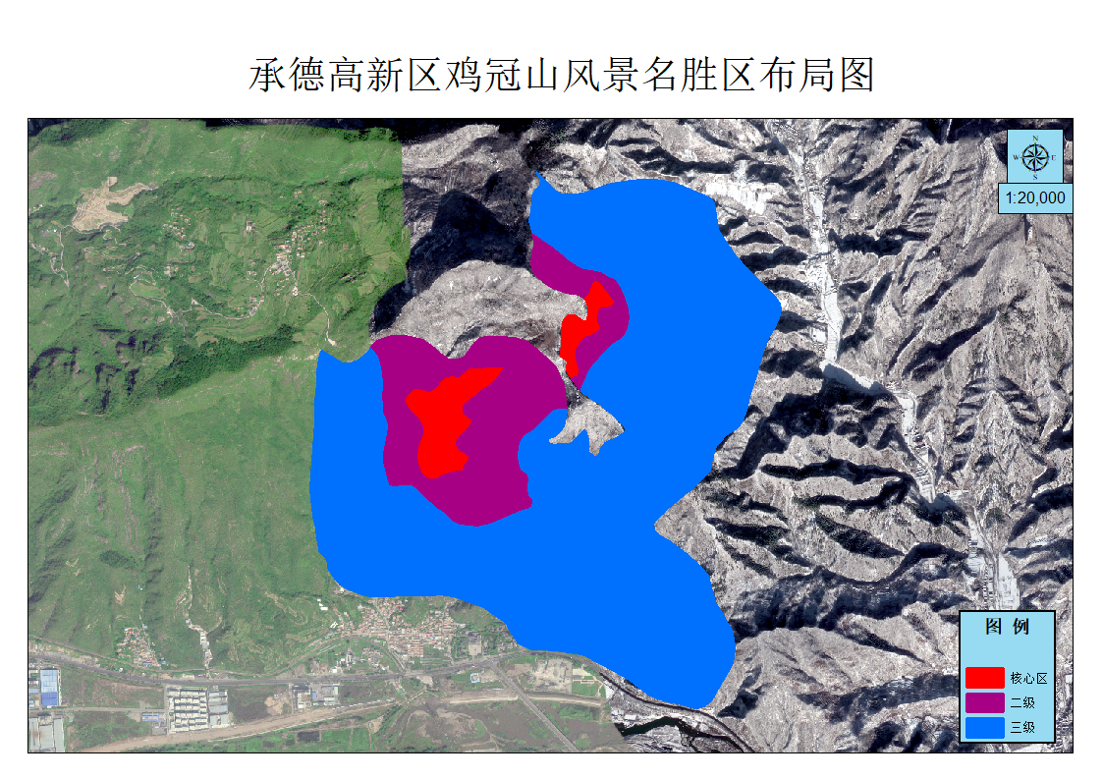
附图2
